**IMMANUEL KANT**

MJESTO: Rođen je, odrastao, živio i umro u Königsbergu (tada Prusija, danas Rusija).

VRIJEME: 1724. – 1804.

ZANIMLJIVOSTI: Bio je poznat po tome što je radio iste stvari u isto vrijeme, tako da su sugrađani prema njegovim kretanjima navijali satove. Ostavio je traga i u astronomiji – i danas je poznata Kant-Laplaceova teorija o nastanku svemira, a pretpostavio je i postojanje planeta Urana.

VAŽNOST: Izgradio je jedan od najrazrađenijih i najutjecajnijih filozofskih sustava svih vremena. Široj je publici posebice poznata Kantova stroga i beskompromisna etika.

DJELA: glavna djela su mu tri kritike koje odgovaraju na temeljna filozofska pitanja:

– *Što mogu znati?* – „Kritika čistoga uma“

– *Što trebam činiti?* – „Kritika praktičnoga uma“

– *Čemu se smijem nadati?* – „Kritika moći suđenja“

– ta se tri pitanja sjedinjuju u najvišem filozofskom pitanju – *Što je to čovjek?*

***Što mogu znati?*** – GNOSEOLOGIJA

**KRITICIZAM** – naziv za Kantovu filozofiju kojim se naglašava njegov kritički pristup, pokušaj da propita um, njegove mogućnosti i granice

* grčki *krinein* – razlučiti; treba razlučiti što je moguće spoznati, a što nije moguće spoznati
* glavno pitanje: Kako su mogući sintetički sudovi a priori?
  + to su oni sudovi koji dolaze do novih spoznaja, a neovisni su o iskustvu
  + „*Glavno pitanje ostaje uvijek kako i koliko um i razum mogu spoznavati neovisno o svemu iskustvu.*“
  + vrste sudova:
    - **analitički sudovi** – npr. ljudi su kralježnjaci – predikat (biti kralježnjak) ne donosi ništa novo nego analizira (objašnjava) ono sadržano u subjektu (čim je nešto čovjek, automatski je kralježnjak)
    - **sintetički sudovi** – npr. ljudi su društvena bića – sudovi koji proširuju znanje o subjektu, donose nešto novo
* kriticizam je kritička sinteza empirizma i racionalizma u kojoj se odbacuju ekstremne postavke obaju pravca
  + za spoznaju je nužno i iskustvo i razum (ni razum ni iskustvo samostalno ne mogu doći do pravog znanja)
  + svaka se spoznaja sastoji od SADRŽAJA i OBLIKA spoznaje
  + sadržaj (ono što spoznajemo, npr. ovaj čovjek je takav i takav) dobivamo iskustvom, a dobivenu građu oblikujemo (npr. u oblik suda) razumom
  + sadržaj spoznaji daje OBJEKT SPOZNAJE, a oblik je kao produkt našeg razuma, dakle, proizašao od SUBJEKTA SPOZNAJE

**KOPERNIKANSKI OBRAT** – budući da je ipak naglasak na subjektu koji oblikuje spoznaju ovisno o vlastitim spoznajnim karakteristikama, Kant uviđa da je u gnoseologiji proveo spektakularan obrat

* izokrenuo je odnos subjekta i objekta (kao i Kopernik koji je ljudima objasnio da ne kruži Sunce oko Zemlje, nego Zemlja oko Sunca)
* do Kanta se smatra da je objekt ono čvrsto čemu se subjekt, ako ga želi spoznati, mora prilagoditi (subjekt je bio tek sredstvo za više ili manje uspješno preslikavanje stvarnosti)
* Kant kaže da se svijet (objekt spoznaje) naprosto prilagođava našim spoznajnim moćima (kao što se voda prilagođava obliku posude u koju je ulijemo)
* dakle, objekt se prilagođava subjektu, objekt kruži oko subjekta, a ne obrnuto
  + „*Prije se smatralo da se sva spoznaja mora ravnati prema predmetima. Valja jednom pokušati, ne bismo li u zadacima metafizike bolje napredovali, prihvatiti da se predmeti moraju upravljati prema našoj spoznaji.*“
  + kako se očituje ta prilagodba? – objekt daje samo sirovu građu, a subjekt tu građu sintetizira (prerađuje i sređuje prema svojim oblicima spoznaje), dakle, građa se prilagođava subjektu
* što spoznajemo? – svijet, dakle, doživljavamo u skladu sa svojom prirodom, svojim načinom spoznavanja, a nikad ne možemo biti sigurni kakav svijet uistinu jest
* oblik spoznaje nužni je dio spoznaje, a taj dio ovisi o nama ljudima, a ne o svijetu
* ono što mi o svijetu doznajemo to su samo **POJAVE (*FENOMENI*)**
* kad bismo spoznali svijet kakav on uistinu jest (što je nemoguće jer ne možemo napustiti svoje vlastite karakteristike), spoznali bismo **STVARI O SEBI (*NOUMENONI*)**
* nikad nećemo spoznati objekt neovisno o subjektu, dakle, stvar o sebi će nam uvijek ostati nepoznanica
* stvarna stvar o sebi postoji (Kant nije subjektivni idealist) i od nje potječe podražaj ljudskim spoznajnim moćima, no taj je podražaj bezoblična sirova tvar koju oblikuje spoznajući čovjek svojim apriornim oblicima spoznaje
* AGNOSTICIZAM – ljudska je spoznaja ograničena jer postoji nespoznatljivost stvari o sebi – stvari o sebi su mislive, ali nisu spoznatljive
* gnoseologija, dakle, istražuje pojave; ne možemo istražiti svijet kakav je po sebi, ali možemo točno odrediti kakav je način spoznavanja čovjeka kao vrste

**TRANSCENDENTALNI OBLICI MISLI (UVJETI SPOZNAJE)** – to je ono čemu se objekt prilagođava

* transcendentalno – **a priorno**, prediskustveno
* naši oblici misli (spoznajne moći) postoje:
  + - neovisno o iskustvu
    - omogućuju iskustvo
    - ne prekoračuju granice iskustva
  + imamo ih samom činjenicom što smo ljudi, upravo nam oni omogućuju da imamo specifično ljudsko iskustvo, ali se mogu manifestirati samo u nekoj iskustvenoj situaciji (ne mogu prijeći granice iskustva)
  + naspram tome, iskustvo je uvijek iz nekog događaja – to je a posteriori

**transcendentalizam** – Kantov pristup u kojem je istaknuto da je spoznaja sukladna vlastitim (ljudskim) spoznajnim moćima. Transcendentalni oblici spoznaje su:

* OBLICI OPAŽANJA – prostor i vrijeme
  + sve što doživljavamo, doživljavamo u nekom prostoru i nekom vremenu, to je zato što su oni dio nas, a ne dio svijeta
  + oni tek omogućuju iskustvo – podražaje iz vanjskog svijeta organiziraju u smislenu cjelinu smještanjem u neko vrijeme i neki prostor
  + vrijeme – oblik unutrašnjega osjetila
  + prostor – oblik vanjskog osjetila
  + Kant ističe „*Da sve što se opaža u prostoru ili vremenu,... nije ništa nego pojave, tj. gole predodžbe.*“
  + obrađeno u odjeljku „**Transcendentalna estetika**“
* OBLICI MIŠLJENJA – kategorije razuma
  + 12 kategorija (podudarne s 12 vrsta sudova)
  + kategorije – iskazni oblici
  + najznačajnija je kategorija kauzaliteta (objektivnost kauzaliteta doveo je u pitanje već Hume, zato Kant kaže: *„Hume me trgnuo iz dogmatskog drijemeža.“*
* čovjek kategorijama uvjetuje i određuje vlastito iskustvo – predodžbe se vežu u sudove
* zato je on zapravo zakonodavac prirode: „*Razum ne crpi svoje zakone (a priori) iz prirode, nego ih njoj propisuje.*“
  + oblici spoznaje (opažanja i mišljenja) međusobno su povezani i ne mogu jedni bez drugih
* „***Zorovi bez pojmova su slijepi, pojmovi bez zorova su prazni***“– opažaji ne mogu bez razuma, razum nema što obrađivati bez materijala dobivenog opažanjem
* obrađeno u odjeljku „**Transcendentalna analitika**“

**TRANSCENDENTNO** – **nadiskustveno**, ono što prekoračuje granice iskustva

* takvim stvarima nikad nećemo doći do sigurne spoznaje jer nam nedostaje iskustvo koje je nužni element svake spoznaje ipak, mi težimo tome da spoznamo upravo pitanja poput:
  + besmrtnosti duše
  + cjeline svijeta
  + savršenog bića
* kad ove sadržaje doživimo kao objekte spoznaje (kao što inače spoznajemo svijet), dolazimo do različitih problema:
  + **racionalna psihologija** – pokušaj da se pronađe odgovor na pitanje imamo li besmrtnu dušu završava u transcendentalnim paralogizmima
  + **racionalna kozmologija** – pokušaj da se pronađe odgovor na objašnjenje o cjelini svijeta završava u antinomijama čistog uma
  + **racionalna teologija** – pokušaj da dokažemo postojanje boga završava u nemogućnosti dokazivanja

**PARALOGIZMI** – pogrešni, nevaljani zaključci o duši produkt su zabune u kojoj se subjekt (apercepcija Ja – doživljavanje jedinstva sebe kroz jedinstvo mišljenja) poistovjećuje sa supstancijom duše (doživljaj sebe kao objekta)

**ANTINOMIJE** čistog uma – zaplitanje uma u proturječnosti sa samim sobom, proturječja stava samog sa sobom

* um nam se zapliće u proturječja – suprotstavljeni argumenti su jednako uvjerljivi i jednako neodrživi (npr. proturječne tvrdnje: „Ima na svijetu uzroka pomoću slobode.“ i „Nema slobode, sve je priroda.“)
* glavne 4 antinomije, tj. podjednako uvjerljive teze i antiteze:

1. svijet je u prostoru i vremenu ograničen – svijet nije ograničen u prostoru i vremenu

2. svaka je sastavljena supstancija beskonačno djeljiva – nije beskonačno djeljiva

3. sve se događa nužno – mnogo toga se događa iz slobode

4. postoji za svijet nužno biće – takvo biće ne postoji

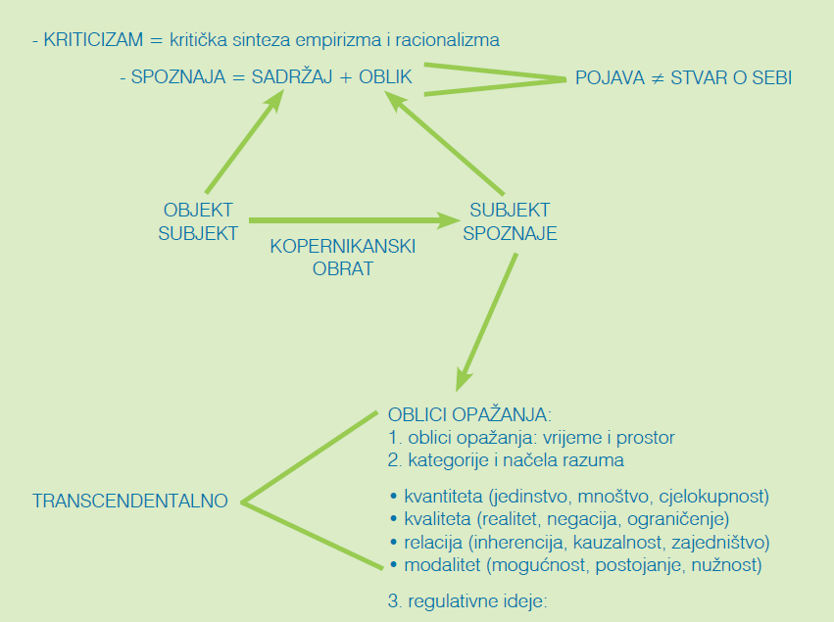

**DOKAZIVANJE BOGA** – Kant kao neodržive odbacuje sve poznate dokaze božjeg postojanja (ontološki, kozmološki i teleološki)

* postavlja boga ne kao dokazano biće, već kao IDEAL čiji izvor nalazi u vjeri (boga se ne dokazuje, u boga se vjeruje): „***Morao sam, dakle, ograničiti znanje da bih dobio mjesto za vjerovanje.***“
* iako o svim tim pitanjima nikada nećemo imati pravo znanje, to ne znači da te ideje treba odbaciti, one nam trebaju biti REGULATIVNE IDEJE – prihvaćamo da postoji slobodna volja, besmrtna duša i bog da bismo mogli razum usmjeriti prema sveukupnosti iskustva (uvjet su jedinstva svijeta, koje je pak uvjet smislenog mišljenja)
* u praksi ideje besmrtnosti, boga i slobodne volje poprimaju ponešto drugačije značenje
* obrađeno u odjeljku „**Transcendentalna dijalektika**“

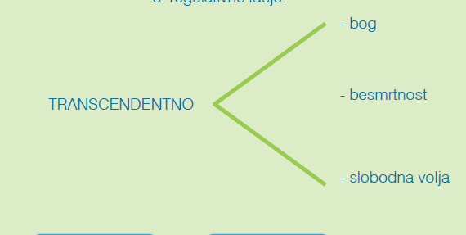

**Što trebam činiti?** – ETIKA

– vrlo stroga i beskompromisna, vjerojatno najglasovitiji dio njegova učenja

PRAKTIČNI UM – um koji upravlja našim odlukama vezanim uz područje morala

**DOBRA VOLJA**: „*Ne postoji uopće ništa u svijetu, čak ni uopće nešto što bi se moglo zamišljati izvan njega, što bi se bez ograničenja moglo smatrati dobrim, osim samo dobre volje.*“

* samo dobra volja može biti neograničeno dobro, ona može biti dobro po sebi – dobra je po htijenju (motivu djelovanja), a ne po činu (samom djelovanju i cilju tog djelovanja)
  + htijenje je dobro ako teži **ispunjenju dužnosti** – poštovanju moralnog zakona
  + tako volja može biti „čista volja“ – sam um nam daje moralni zakon
  + KAUZALITET IZ SLOBODE: „*Volja je neka vrsta kauzaliteta živih bića, ukoliko su umna*“ uzrok djelovanja ljudskih bića je volja, ali to je produkt slobodnog izbora, a ne nužnosti
    - mogućnost moralnog djelovanja proizlazi iz činjenice da čovjek nije samo animalno biće određeno nagonima i emocijama nego i umno biće
    - kao prirodna bića težimo k ugodi i sreći (bilo sebe, bilo drugih), a kao umna bića možemo postati moralni (orijentir nam je dužnost)

UNIVERZALIZAM – svi možemo činiti dobro, moralni je zakon u nama (spoznajemo ga praktičnim umom)

* „*Dvije stvari ispunjaju dušu uvijek novim i sve većim udivljenjem i strahopoštovanjem, što se više i ustrajnije razmišljanje bavi njima: zvjezdano nebo nada mnom i moralni zakon u meni!*“
  + dakle, moralni je zakon u svim ljudima, neovisno o tome kako i gdje žive (time Kant negira uvriježeno mišljenje o usvojenosti morala), samo je na nama hoćemo li ga poštovati ili ne
* time se ističe kao presudan kriterij za procjenu nekog čina **MOTIV DJELOVANJA** (zašto je netko nešto napravio), a ne posljedica djelovanja
* iz toga proizlazi i podjela etike:
* **AUTONOMNA ETIKA** – čovjek (moralni zakon u njemu) je sam sebi moralni zakonodavac (samozakonodavstvo)
  + motiv djelovanja je sam **moralni zakon**, tj. djelovanje IZ DUŽNOSTI prema tom zakonu
  + rezultat djelovanja je MORALNI ČIN
    - čin koji nema nikakvu vanjsku potkrepu (nagradu) kao motiv
* **HETERONOMNA ETIKA** – izvor zakona je nešto izvanjsko (zakonodavac nije naš um)
  + motiv djelovanja je **nagnuće** – to je iskustveni motiv, najčešće je izbjegavanje neke kazne i težnja za nekim oblikom nagrade, npr. strah, nada, reakcija okoline, vlastiti osjećaji...
    - heteronomno djelovanje može biti prema dužnosti i protiv dužnosti
    - djelovanje PREMA DUŽNOSTI – rezultat djelovanja je LEGALNI ČIN – čin koji po posljedicama nije loš, ali je učinjen iz „pogrešnih“ (izvanjskih) motiva – nagnuće i dužnost se poklapaju (ono što želimo i ono što bismo trebali u skladu je)
      * legalni čin je u skladu sa zakonom, ali nije učinjen zbog zakona (npr. netko daje novac u dobrotvorne svrhe ne zato što smatra da je to ispravno, nego zato što zna da svi to od njega očekuju)
      * Kant kritizira bilo kakav „moral plaće“, premda većina ljudi u većini situacija djeluje heteronomno
    - djelovanju PROTIV DUŽNOSTI – rezultat djelovanja je NEMORALNI ČIN – nagnuće i dužnost se ne poklapaju, a osoba je postupila prema nagnuću
      * npr. osoba je ukrala nešto jer želi uživati u više novca, iako je to protiv moralnog zakona
  + vrlo strogi kriteriji za moralno određenje – to je etički rigorizam
  + Kant ne navodi konkretne savjete i ideje kako se treba ponašati (ne veže zakon uz empirijske situacije), nego samo formu koju svaki moralni čin zadovoljava – to je etički formalizam

**KATEGORIČKI IMPERATIV** – to je forma kojom možemo provjeriti bilo koji postupak, tj. je li on ispravan ili ne

* kategorički imperativ znači bezuvjetnu zapovijed – to je nalog našeg uma koji vrijedi za sve, svugdje i u svim situacijama
* dvije najpoznatije formulacija kategoričkog imperativa:
  + „*Djeluj tako, da maksima tvoje volje u svako doba ujedno može važiti kao princip općega zakonodavstva!*“
  + „*Djeluj tako da ljudskost i u tvojoj osobi i u osobi svakoga drugoga svagda ujedno uzimaš kao svrhu, a nikada samo kao sredstvo*“
    - prva formulacija ističe da je ispravan samo onaj subjektivni princip djelovanja (maksima) za koju bismo htjeli da je svi ljudi primjenjuju u sličnim situacijama (može postati opći zakon) – dakle, kad se odlučim za neko djelovanje, pitam se što bi bilo da se svi ljudi u takvoj situaciji odluče za isti princip kao i ja (npr. ako varam na testu, što bi bilo da svi ljudi varaju na svim testovima)
    - druga formulacija ističe da se ljudi ne smiju uzimati kao sredstvo i da se ne smije njima manipulirati (npr. družimo se s nekim samo jer nam je to korisno za vlastiti probitak)
* autonomno djelovanje počiva na kategoričkom imperativu

HIPOTETIČKI IMPERATIV – uvjetovana zapovijed

* ispravno djelovanje ostvaruje se samo ako se njime ostvaruju neke pretpostavke
* npr. pomoći ću ti ako i meni to donosi neku korist ili pomoći ću ti, ako si mi simpatičan
* heteronomno djelovanje počiva na hipotetičkom imperativu

DEONTOLOŠKA ETIKA – čest naziv za Kantovu etiku jer naglašava pojam dužnosti kao osnovni motiv djelovanja

* **DUŽNOST** – „*Dužnost je nužnost djelovanja iz poštovanja prema zakonu.*“
  + „*Radi prema dužnosti iz dužnosti*.“
* dužnost je a priori, ona je bez obzira na iskustvo – dužnost ne proizlazi iz iskustva, nego iz uma, ali ostvaruje se u iskustvenim situacijama

USPOREDBA TEORIJSKOG I PRAKTIČNOG UMA

* „*U povezivanju čistog spekulativnog uma s čistim praktičnim umom ima ovaj drugi primat*.”
* zato u etici Kant prelazi preko granice do koje dopire spoznaja i čisti um
* za teorijski um su besmrtnost, bog i sloboda regulativne ideje, a za praktični su **KONSTITUTIVNE IDEJE (PRAKTIČNI POSTULATI)**
* postulati – nisu principi spoznaje, nego principi djelovanja (uvjet su smislene prakse):
  + trebamo se ponašati kao da postoji slobodna volja, besmrtna duša i bog jer tako dobivamo vodiče u svojemu životu
    - **besmrtnost** – postulira se jer čovjek nikad ne može posve dosegnuti ćudoredni ideal pa mora težiti beskonačnom približavanju
    - **sloboda** – ona je nužna pretpostavka za moralno djelovanje

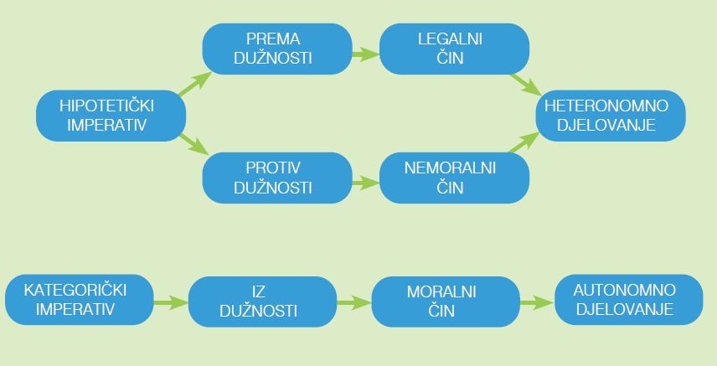

**Čemu se smijem nadati?** – **ESTETIKA**

* postoje estetička moć suđenja i teleološka moć suđenja
* estetička rasudna snaga – bezinteresno sviđanje oblika je osnova doživljaja ljepote
  + umjetničko djelo je umjetničko po formi, a ne po sadržaju
  + *„Lijepo je ono što se spoznaje bez pojma kao predmet nužnog sviđanja.*“
  + cilj umjetničkog djela nije izazivanje puke ugode koja nas tek razveseljava
  + lijepo i uzvišeno – uzvišeno je u odnosu na neograničeno; predodžba uzvišenog je predodžba totaliteta
* teleološka rasudna snaga – doživljavanje svrhovitosti svijeta (posebice organskog) jest regulativna ideja

**FILOZOFIJA POLITIKE**

PRAVO – skup izvanjskih prisilnih mjera

* to mu je razlika od morala koji je jedini unutarnji, tj. u odnosu s unutarnjim dužnostima

DRŽAVA – „*ujedinjavanje ljudi pod pravne zakone*“

* prirodni antagonizam snaga među ljudima, tzv. „nedruštvena društvenost“ je uzrok nastanka države
  + zato osnovna zapovijed u državi jest: „Nikoga ne povrijedi!“

cilj svjetske povijesti je uspostava najboljeg državnog sustava – **savez naroda vječnog mira**

* u takvoj bi federativnoj državi vladao istinski moral
* korak prema naprijed u ljudskoj povijesti za Kanta je svakako prosvjetiteljstvo: „*Prosvjetiteljstvo je izlaz čovjeka iz njegove samoskrivljene nezrelosti...* ***Sapere aude!*** *Imaj srčanosti da se služiš vlastitim razumom! – to je dakle krilatica prosvjetiteljstva.*“